苏州大学实验报告
院、系 | 计算机学院 |  | 年级专业 |  | 23软件工程 |  | 姓名 | 朱金涛 | 学号 | 2327406014
课程名称 |  | 软件质量保证 |  |  |  |  |  |  | 成绩
指导教师 |  | 程宝雷 |  | 同组实验者 |  | 无 |  | 实验日期 | 2025-11-29

作 业 名 称 | 作业三 性能测试工具JMeter的使用

实验目的
1、 了解性能测试的原理和作用。
2、 掌握JMeter的安装和具体操作。
2、 掌握JMeter录制脚本的方法。

实验内容
1、 安装JMeter，熟悉相关菜单功能。
2、 任意选择一个网站如百度或搜狐等，录制JMeter脚本。
2、 回放录制好的脚本。
3、 设置多个线程如100个，测试效果。

实验步骤和结果
- 环境搭建与启动
• 下载并解压 Apache JMeter 安装包。
• 配置系统环境变量（JAVA_HOME 和 JMeter 相关路径）。
• 进入 bin 目录，以管理员身份运行 jmeter.bat 启动软件（解决由于权限不足导致的 FileNotFoundException 报错）。
• 设置界面语言为简体中文。
- 配置录制环境
为了录制 HTTPS 网站（百度）的流量，进行了以下关键配置：
添加组件：在测试计划中添加“HTTP代理服务器”，在线程组中添加“录制控制器”。
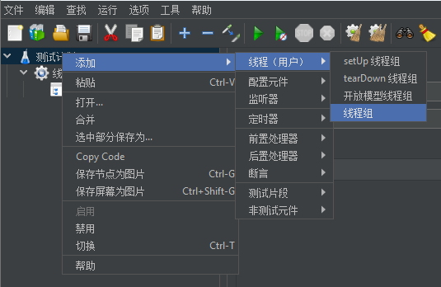
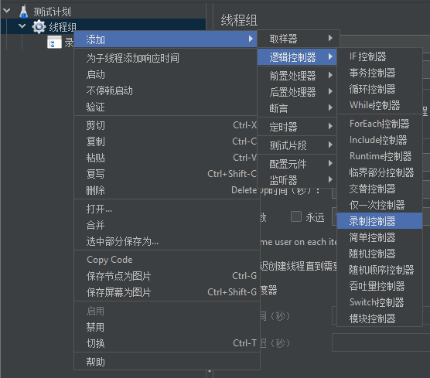
生成证书：在代理服务器界面点击“启动”，生成 ApacheJMeterTemporaryRootCA.crt 证书。
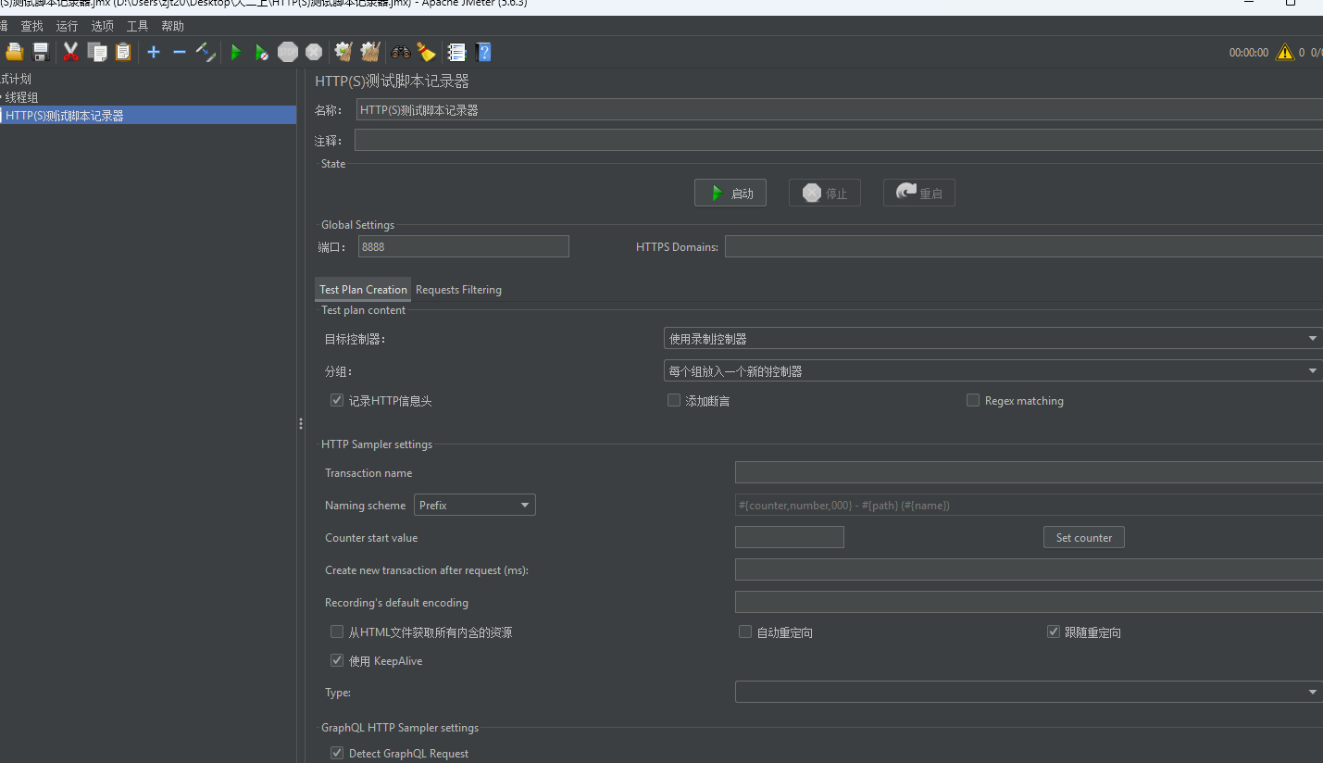
安装证书：将生成的证书导入系统“受信任的根证书颁发机构”，以解决浏览器提示“连接不安全”的问题。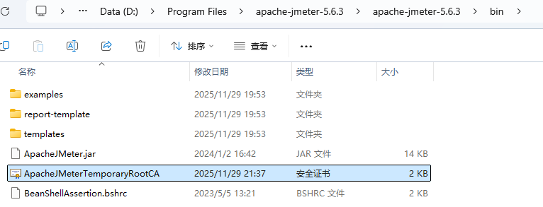
配置浏览器代理：设置浏览器局域网代理为 127.0.0.1，端口 8888。
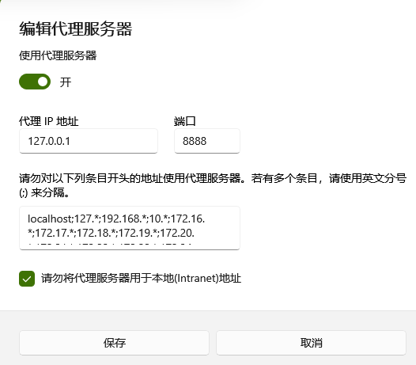
- 脚本录制与清理
执行录制：启动 JMeter 代理，在浏览器中访问百度首页，进行搜索操作，JMeter 成功捕获请求。
清理脚本：录制完成后，在“录制控制器”中筛选请求。剔除 /favicon.ico、/log 等无关资源请求，只保留核心的百度首页 HTML 请求。
- 多线程压力测试设置
为了完成实验要求的 100 人并发测试，对“线程组”进行了如下配置：
- 线程数 (Number of Threads)：100（模拟 100 个用户）。
- Ramp-Up 时间：设置适当缓冲时间，避免瞬间负载过大。
- 循环次数：1 次。
- 添加监听器：添加“察看结果树”用于调试，添加“聚合报告”用于查看宏观性能数据。
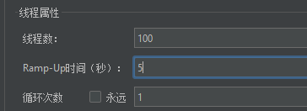
- 聚合报告数据展示
本次测试模拟了 100 个线程并发访问百度首页，测试统计结果如下：
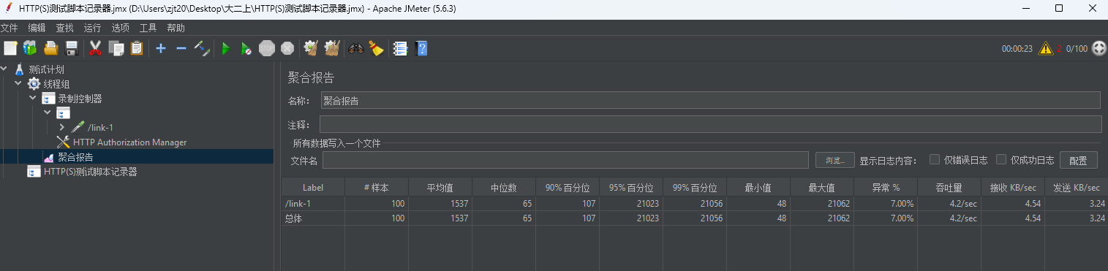
- 数据分析
根据聚合报告显示：
- 样本数 (Samples)：100。说明 JMeter 成功发起了 100 次请求，达到了实验要求的并发数。
- 响应时间 (Response Time)：
  - 中位数 (Median)：65 ms。说明 50% 的请求在 0.065 秒内完成，系统在正常负载下响应迅速。
  - 90% 百分位 (90% Line)：107 ms。绝大多数用户的体验良好。
  - 最大值 (Max)：约 21062 ms。存在部分请求响应时间极长，主要是由于连接超时导致。
- 异常率 (Error %)：7.00%。
  - 原因分析：在 100 个请求中有 7 个失败。经分析，这并非 JMeter 工具故障，而是由于短时间内高并发访问触发了百度服务器的安全防护机制（防爬虫策略）或网络连接超时所致。
- 吞吐量 (Throughput)：约为 4.2/sec。

实验总结
通过本次实验，我深入理解了性能测试的基本流程，并成功掌握了 JMeter 的核心用法。在实验过程中遇到了以下问题并得以解决：
- 权限报错问题：
  - 现象：启动录制时提示 java.io.FileNotFoundException: proxyserver.jks (拒绝访问)。
  - 解决：通过右键选择“以管理员身份运行”JMeter 解决文件写入权限问题。
- HTTPS 录制问题：
  - 现象：浏览器无法打开百度，提示连接不安全。
  - 解决：正确安装 JMeter 生成的 CA 证书至“受信任的根证书颁发机构”，并配置浏览器代理指向 JMeter 的 8888 端口。
- 脚本噪音问题：
  - 现象：录制列表中包含大量无关图片和日志请求。
  - 解决：手动筛选并删除了无关的 HTTP 请求，保证了测试脚本的纯净度和准确性。
实验结论： 本次实验成功完成了 JMeter 环境搭建、脚本录制及 100 线程的并发测试。测试结果表明，JMeter 能够有效地模拟多用户并发场景，聚合报告清晰地反映了被测系统的响应能力和稳定性。

